Zadanie konkursowe 3:
Tworzenie aplikacji do detekcji i lokalizacji obiektów kolorowych
Cel zadania: Utwórz aplikację z interfejsem użytkownika w języku Python, która wykryje i zlokalizuje obiekty o określonych kolorach ze zdjęć dołączonych do zadnia. Program powinien wykorzystywać biblioteki OpenCV, PIL, numpy, tkinter/customtkinter lub inne.
Pliki załączone do zadania zostały zapisane w formacie jpg i png.
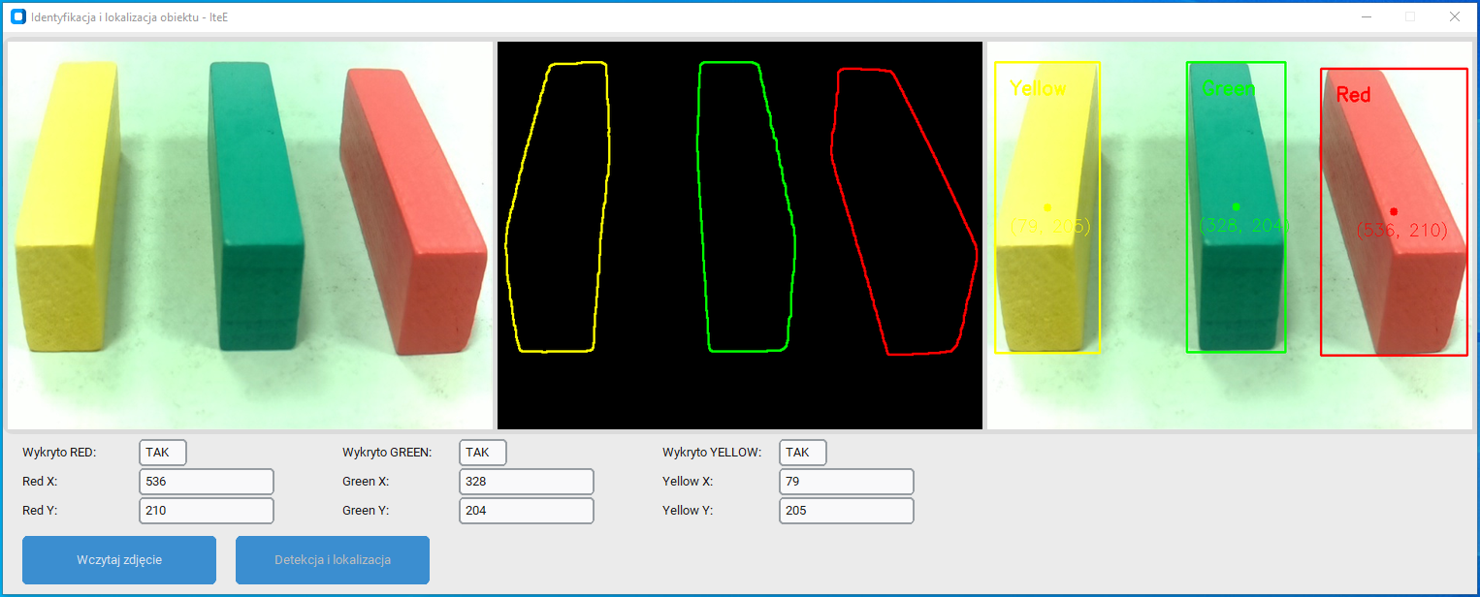
Rys.1. Przykładowa aplikacja w Python
Treść zadania:
- Wykrywanie kolorów: Utwórz program, który będzie w stanie wykrywać obiekty o kolorach zdefiniowanych w zakresie HSV. Zadanie polega na wykryciu koloru żółtego, zielonego i czerwonego.
- Lokalizacja obiektów: Program powinien nie tylko wykrywać kolory, ale również lokalizować obiekty, wskazując ich pozycje na obrazie.
- Interfejs użytkownika: Zaprojektuj prosty, ale funkcjonalny interfejs użytkownika przy użyciu tkinter/customtkinter, który pozwoli na ładowanie obrazów, wyświetlanie przetworzonego obrazu i wyników detekcji.
- Dokumentacja: Uczestnik powinien dostarczyć dokumentację swojego kodu, wyjaśniającą kluczowe elementy i działanie programu.
Kryteria oceny:
- Poprawność działania: Dokładność wykrywania kolorów i lokalizacji obiektów.
- Jakość kodu: Czystość, organizacja i dokumentacja kodu źródłowego.
- Funkcjonalność interfejsu: Intuicyjność, użyteczność i estetyka interfejsu użytkownika.
- Innowacyjność: Kreatywne podejście do problemu i ewentualne dodatkowe funkcje wyróżniające projekt.
Dodatkowe wytyczne:
- Program powinien być napisany w Pythonie i korzystać z wymienionych bibliotek.
- Kod powinien być czytelny i dobrze skomentowany.
- Ocena będzie uwzględniać zarówno techniczne aspekty rozwiązania, jak i jego praktyczną użyteczność.

